初中科学竞赛辅导练习（十）
酸碱盐及相互关系
班级＿＿＿＿＿ 姓名＿＿＿＿＿ 学号＿＿＿＿＿＿ 成绩＿＿＿＿＿＿
  - 酸
1 有一关于实验操作的谜语：“我入水中较安全，水入我中真危险，我与水合多放热，实验牢记保平安。”这一实验操作是指-------（ ）
A、将金属钠保存在水中 B、将盛有一粒白磷的一烧杯水加热至60℃
C、用压强计测某一深度处的水压 D、稀释浓硫酸
2 生铁与足量的稀硫酸反应后，固体残渣主要是 ( )
A.铁 B.硫酸亚铁 C.熟铁 D.碳
3 2001年5月26日，广东省湛江市一化工厂发生浓硫酸泄漏事件，处理这起事故的方案是（ ）
①疏散附近人员；②挖坑疏导浓硫酸液体；③紧急调用某种物质来中和泄漏出的浓硫酸。该物质是-------------（ ）
A、食盐 B、烧碱 C、水 D、石灰石
4 科学工作者从有机反应: RH+Cl₂(气)== RCl(液)+HCl(气) 中受到启发,提出在农药有机合成工业中可获得副产品盐酸.试指出从上述反应中分离得到盐酸的最佳方法是 ( )
A．蒸馏 B．活性炭吸收 C．水(蒸气)洗分离 D．升华
5 对公共场所用过氧乙酸溶液进行消毒是预防非典型肺炎的措施之一。已知过氧乙酸(X)是一元酸，有较强的腐蚀性，并易按下式分解：2X=2C₂H₄O₂+O₂↑，则其分子式是 ，保存和配制过氧乙酸不宜使用下列哪些 材料制成的容器
A、铁制容器 B、玻璃容器 C、塑料容器 D、陶瓷容器
10.2 碱
- 正常人胃液的pH在0.3～1.2之间，酸（一般以盐酸表示）多了，需要治疗。某些用以治疗胃酸过多的药物中含MgCO3、NaHCO3，还有用酒石酸钠来治疗的。这主要是由于----------------------- ( )
A、碳酸、酒石酸都不是强酸 B、 对人体而言酒石酸是营养品
C、Na＋、Mg2＋都是人体必需的元素
D、MgCO3、NaHCO3与胃酸作用生成CO2，在服药后有喝汽水的舒服感
7 种植下面几种农作物对pH的要求是：大豆6～7，茶5～-5.5，甜菜7～7.5，西瓜6。如果某地区经常降酸雨，则—上述农作物最不适合种植的是( )。
A、大豆 B、茶 C、甜菜 D、西瓜
8 燃煤锅炉的烟囱冒出的浓烟中含有SO2气体，污染空气，消除污染的方法一般是
将浓烟通入 （ ）
A．盐酸 B．碱溶液 C．盐溶液 D．水
9 一种“即食即热型快餐”适合外出旅行时使用。其内层是用铝箔包裹的、并已加工好的真空包装食品，外层则是分别包装的两包化学物质，使用时拉动预留在外的拉线，使这两种化学物质反应，此时便可对食物进行加热，这两包化学物质最合适的选择是――――――――――――――( )。
A、浓硫酸与水 B、生石灰与水 C、熟石灰与水 D、氯化钠与水
10 下表为家庭中一些常见物质的pH
物质 | 食醋 | 牙膏 | 食盐水 | 肥皂水 | 火碱液
pH | 3 | 9 | 7 | 10 | 13
有些昆虫如蜂、蚂蚁等叮咬人时，会向人体射入一种叫蚁酸（具有酸的性质）的物质，使皮肤发红、瘙痒，甚至疼痛，有消除这种症状，可在叮咬处涂上下列物质中的（ ）
A．牙膏或肥皂水 B．食盐水 C．火碱液 D．食醋
11 20世纪20年代，丹麦和英国的一些化学家提出了新的酸碱理论——质子论。质子论认为：凡能放出质子（即Ｈ＋）的分子或离子都是酸，凡能结合质子的分子或离子都是碱。根据这个理论，试判断：（1）Ｈ₂ＳＯ₄，（2）ＯＨ－，（3）ＨＣＯ₃－，（4）ＮＯ₃－，（5）Ｎａ⁺中，属于酸的是＿＿＿＿＿＿＿＿，属于碱的是＿＿＿＿＿＿＿＿＿＿＿。
10.3 盐
12 某化合物，其组成中没有C、H、O三种元素。这种化合物可能属于( )
A．酸 B．碱 C．盐 D．有机物
- 用Zn、CuO和稀H2SO4作原料制Cu，用现金种方法制取等质量的Cu时，下列有关叙述不符合实验实际结果的是( )
A、消耗不同质量的H₂SO₄ B、消耗相同质量的Zn
C、消耗相同质量的CuO D、生成不同质量的硫酸锌
14 若将含有硫酸的硫酸镁溶液中和至中性.在没有指示剂的条件下,可以选用( ) A. 氨水 B. 氢氧化钠 C. 镁条 D. 硫酸镁
15 某溶液含有较多的Na2SO4和少量的Fe₂（SO₄）₃，若用该溶液制取芒硝（Na₂SO₄·10H₂O），可供选择的操作有：①加适量的H₂SO₄溶液；②加金属钠；③结晶；④加过量的NaOH溶液；⑤加强热脱结晶水；⑥过滤。正确的操作步骤是 ( )
A．②⑥③ B．④⑥①③ C．④⑥③⑤ D．②⑥①③⑤
- 图10-16表示的是将铁、锌、
铝、银分别插入足量的CuSO₄
金属溶解质量
析出金属质量
a
b
c
图10－16
溶液后，金属溶解的质量与析
出金属的质量关系。图中直线
a表示 （）
A．锌 B. 铁
C. 铝 D. 银

- 某校自然科学兴趣小组的同学为探究裹在皮蛋壳外固体的成分，他们从资料和网上查找到腌制皮蛋的原料 和方法，发现多是将灰料(一般含生石灰、纯碱、草木灰、食盐等)用水调成糊状，敷于蛋上，密封 保存。下面请你参与他们的讨论并协助完成相关实验。
  - 向烧杯中加入研碎的皮蛋壳外的固体，再加入适量的水，搅拌、静置。观察到烧杯底部有白色固体，该白色固体中可能含有
  - 为分析上述烧杯内的溶液中可能含有哪些物质，同学们继续进行探究。①为检验溶液中是否含有食盐等氯化物，采用的方法是 。 ②甲同学从烧杯中取现少量溶液，加入稀盐酸，观察到有无色气泡产生，说明溶液中含有 。 ③乙同学从烧杯中取出少量溶液，向其中滴加酚酞试液，溶液变红色，于是认为使溶液呈碱性的就是NaOH等 碱类物质，你认为乙同学的看法是否正确＿＿＿＿＿＿＿＿＿＿＿＿＿＿＿＿＿＿＿＿＿＿＿＿＿，理由是＿＿＿＿＿＿＿＿＿＿＿＿＿＿＿＿＿＿＿＿＿＿＿＿＿＿＿＿＿＿。为确证溶液中含有NaOH等碱类物质，请你设计一个简单的实验方案＿＿＿＿＿＿＿＿＿＿＿＿＿＿＿＿＿＿＿＿＿＿＿＿＿＿＿＿＿＿＿＿＿＿＿＿＿＿＿＿＿＿＿＿＿＿＿＿。
  - 酸碱盐相互间关系
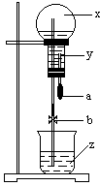
18．如图10-18所示，烧瓶内盛有x气体，若挤压滴管的胶头a，使液体y进入烧瓶中，振荡烧瓶，并倒放在铁架台上，将导管伸入滴有z的水中，打开弹簧夹b，可见烧杯中液体如喷泉一样喷入烧瓶中，并出现颜色的改变，则x、y、z可能是（ ）
图10-18
x气体 y溶液 z试剂
①． O₂ H₂SO₄ 紫色石蕊试液
②． CO₂ NaOH 无色酚酞试液
③ CO Ca(OH)₂ 无色酚酞试液
④． HCl AgNO₃ 紫色石蕊试液
A．②③ B．②④ C．③④ D．①②

19 现有a、b、c、d四种无色溶液，分别是碳酸钠溶液、硫酸、氯化钡溶液、盐酸中的一种。根据焉有中它们两两间相互反应的实验记录，推断a、b、c、d的顺序正确的是（ ）
 | a | b | c | d
b | 无明显现象 | —— | 有气体生成 | 有沉淀生成
c | 有气体生成 | 有气体生成 | —— | 有沉淀生成
A．H₂SO₄、Na₂CO₃、BaCl₂、HCl B．HCl、H₂SO₄、Na₂CO₃、BaCl₂
C．Na₂CO₃、H₂SO₄、HCl、BaCl₂ D．NaOH、Ca(OH)₂、Ba(OH)₂
20、有四组物质：(1)MgO、CaO、CO₂、Fe₂O₃；(2)Zn、Al、Fe、Cu (3)H₃P0₄、
H₂0、HNO₃、H₂SO₄ (4)NO、CO、O₂、CO₂ 经观察比较上述各组中均有一种物质在性质或类别等方面与众不同，则这四种物质依次是＿＿＿＿＿＿＿＿＿＿＿＿＿＿＿＿＿＿＿＿＿＿＿＿＿＿＿＿＿；它们在一起可发生反应生成一种物质，其化学方程式为 。
21．镁是一种用途很广的金属材料，目前世界上60%的镁从海水中提取。主要步骤如下： （1）为了使MgCl₂转化为Mg(OH)₂，试剂①可选用_______，要使MgCl₂完全转化为沉淀，加入试剂①的量应__________，验证MgCl₂已完全转化为Mg(OH)₂的方法是___________________________________________________________________；
（2）加入试剂①后，能够分离得到Mg(OH)₂沉淀的方法是_________________；
Mg(OH)₂
溶 液
溶 液
MgCl₂
溶 液
无 水
MgCl₂
Mg
海水：
主要含
NaCl和MgCl₂等
试剂①
试剂②
电解
熔融
（3）试剂②可以选用____________；
（4）无水MgCl₂在熔融状态下，通电后会产生Mg和Cl₂，写出该反应的化学方程式：_____________________________________________。
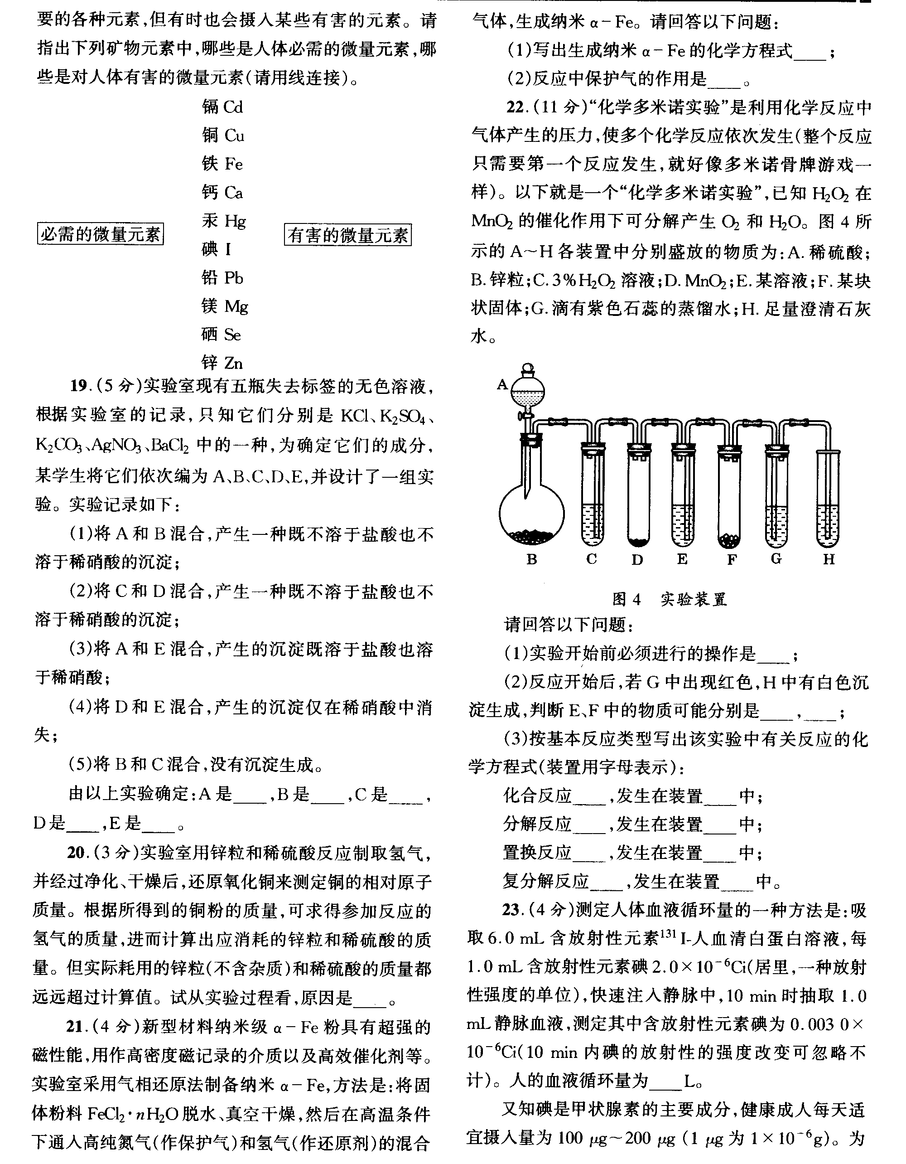
22、 “化学多米诺实验”是利用化学反应中气体产生的压力，使多个化学反应依次发生(整个反应只需要第一个反应发生，就好像多米诺骨牌游戏一样)。以下就是一个“化学多米诺实验”，已知H₂O₂在MnO₂的催化作用下可分解产生O₂和H₂O。如图所示的A—H各装置中分别盛放的物质为：A、稀硫酸；B、锌粒；C、3％H₂O₂溶液；D、MnO₂；E、某溶液；F、某块状固体；G、滴有紫色石蕊的蒸馏水；H、足量澄清石灰水。
请回答以下问题：
(1)实验开始前必须进行的操作是 ；
(2)反应开始后，若G中出现红色，H中有白色沉淀生成，判断E、F中的物质可能分别是 ， ；
(3)按基本反应类型写出该实验中有关反应的化学方程式(装置用字母表示)：
化合反应 ，发生在装置 中；
分解反应 ，发生在装置 中；
置换反应 ，发生在装置 中；
复分解反应 ，发生在装置 中。

（十）参考答案
10.1 1-D 2-D 3-B 4-C 5、C₂H₄O₃ A
10.2 6-A 7－C 8－B 9－B 10-Ａ
11、Ｈ₂ＳＯ₄，ＨＣＯ₃－ ＯＨ－，ＨＣＯ₃－，ＮＯ₃－
10.3 12-C 13-B 14-C 15-B 16－C
17、(1)碳酸钙、氢氧化钙 (2)①向溶液中加入硝酸银和硝酸溶液 ②碳酸盐(或碳酸钠等) ③不正确 碳酸钠溶液也呈碱性 先向溶液中加足量氟化钡溶液，再滴入酚酞试液
10.4 18-B 19-B 20．CO₂、C1₂、H₂O、O₂：， CO₂十2Cu十H₂O+O₂＝Cu₂(OH)₂CO₃
21．（1）NaOH； 过量； 取上层清液，滴入NaOH溶液；
（2）过滤； （3）HCl； （4）MgCl₂ Mg+Cl₂↑
22、(1)检查装置的气密性 (2)稀盐酸，石灰石(其他合理答案也可得分)
(3)化合反应 CO₂ + H₂O ==H₂CO₃ G
分解反应 2H₂O₂ == 2H₂O + O₂↑ D
置换反应 Zn十H₂SO₄ == ZnSO₄ + H₂↑ B
复分解反应 CaCO₃ + 2HCI==CaCl₂ +CO₂ ↑+ H₂O F

